*SELF-ESTEEM* PADA SISWA SMA YANG MENGALAMI *FATHERLESS*

**Chindy EkaYulia Ningsih 1 , Nuraini,M.Pd. 3**

Program Studi Bimbingan dan Konseling, Fakultas Keguruan dan Ilmu Pendidikan, Universitas Muhammadiyah Prof. Dr. Hamka, Jakarta, Indonesia.

|  |  |  |
| --- | --- | --- |
| **Artikel Info** |  | **ABSTRACT** |
| **Article history:**  Diterima 12 Juni 201x  Direvisi 20 Agustus 201x  Diterima 26 Agustus 201x |  | Penelitian dilatarbelakangi oleh adanya siswa *Fatherless* yang menunjukkan perilaku menyalahkan diri, tidak percaya diri dan memiliki citra diri rendah. Tujuan penelitian adalah untuk mengetahui mengetahui gambaran dan tingkat *Self-Esteem* pada siswa SMA yang mengalami *Fatherless.* Penelitian ini menggunakan pendekatan kualitatif dengan metode deskriptif melalui wawancara dan observasi. Responden penelitian terdiri dari 4 siswa perempuan di SMA Corpatarin Jakarta, yang mencakup kelas X , XI Kesehatan Teknik dan XII IPS 2. Informan pendukung meliputi orang tua, guru Bimbingan dan Konseling, wali kelas dan teman sebaya. Hasil penelitian menunjukkan bahwa seluruh responden memiliki *Self-Esteem* yang berada pada kategori rendah, dengan ciri kurangnya kontrol diri, ketidakstabilan emosi, kebutuhan validasi sosial serta kesulitan mengelola relasi sosial. Hal ini disebabkan oleh kurang optimalnya peran ayah sehingga berpengaruh terhadap lemahnya harga diri responden. Maka, perlu adanya dukungan psikososial dan figur pengganti (ibu) untuk mengoptimalisasi pemenuhan kebutuhan emosional responden sehingga dapat terbentuk *Self-Esteem* yang cenderung tinggi. |
| **Keyword:**  *Self-Esteem*  *Fatherless*  Remaja |
| http://journal.redwhitepress.com/public/site/images/admin/ccbyncsa.png© 20 20 Para Penulis. Diterbitkan oleh IICET .  Ini adalah artikel akses terbuka di bawah lisensi CC BY-NC-SA (https://creativecommons.org/licenses/by-nc-sa/4.0) |
| **Corresponding Author:**  Chindy EkaYulia Ningsih,  Universitas Muhammadiyah Prof. Dr. Hamka  Email : [ekachindy53@gmail.com](mailto:ekachindy53@gmail.com)  Email : [nuraini@uhamka.ac.id](mailto:nuraini@uhamka.ac.id) | | |

**Pendahuluan**

Soelaman menjelaskan bahwa keluarga merupakan unit terkecil dalam masyarakat yang penting dalam kehidupan (Syarbini, 2016:72). Peran keluarga sebagai fondasi utama dalam tumbuh kembang anak. Seorang anak tumbuh dan berkembang melalui proses pengasuhan orang tua dalam membimbing, merawat dan membentuk perkembangan fisik dan psikologis seorang anak mulai dari dirinya lahir kedunia hingga dewasa. Orang tua adalah model utama bagi anak-anak karena biasanya seorang anak cenderung meniru perilaku, nilai dan sikap orang tua (Astuti,dkk, 2023). Idealnya, pengasuhan dilakukan oleh orang tua yaitu ayah dan ibu. Prinsip dalam pengasuhan anak adalah adanya kasih sayang dan keterlibatan dimana orang tua memberikan kasih sayang, perhatian dan keterlibatan aktif dalam proses pengasuhan (Ma’awiyah, 2017). Dalam pengasuhan, orang tua yaitu ayah dan ibu berperan penting dalam perkembangan kesejahterahan anak. Namun, sering kali pengasuhan terjadi tidak optimal karena dilakukan oleh salah satu dari orang tua seperti ibu atau orang lain tanpa adanya kehadiran dan keterlibatan seorang ayah. *Fatherless* atau ketiadaan ayah adalah ketika ayah hanya hadir secara biologis namun tidak hadir secara psikologis didalam jiwa anak (Teso, 2024). Kondisi ketidakhadiran peran ayah dalam kehidupan anak biasa dikenal isitilah *Fatherless, Father absence, Father loss atau Father hunger* (Ashari, 2017).

Indonesia menduduki peringkat 3 sebagai *Fatherless Country* didunia yaitu negara yang kehilangan peran ayah (*kompas.com*). Hal tersebut dikarenakan peran ayah di Indonesia sangat minim keterlibatannya dalam pengasuhan. Badah Pusat Statistik (2022) menunjukkan bahwa kasus perceraian di Indonesia mengalami peningkatan sebanyak 510.334 kasus pada tahun 2022, dibandingkan dengan tahun 2021 yang menyentuh angka 447.743. Kondisi ini bukan hanya berdampak pada dinamika keluarga, tetapi juga mempengaruhi pembentukan identitas diri dan perkembangan psikologis remaja, salah satunya *Self-Esteem.* Penelitian Rumorati, Rifdah dan Istiqamah (2024) menunjukkan dari 35 responden, 88,2 % diantaranya tidak mendapatkan pengasuhan dan rasa aman dari ayah kandung, sehingga semakin tinggi tingkat *Fatherless* yang dialami remaja, semakin rendah juga konsep diri yang terbentuk. Hal ini juga sejalan dengan temuan penelitian Pratiwi, Puspita dan Desyantoro (2023), yang mengungkapkan bahwa ketidakhadiran ayah karena meninggal berdampak pada penurunan *Self-Esteem* remaja. Menariknya, Kusumawati (2023), menemukan bahwa beberapa anak perempuan *Fatherless* yang mampu berjuang secara emosional justru menunjukkan peningkatan kepercayaan diri dan motivasi dalam mencapai tujuan hidupnya.

*Fatherless* menggambarkan kondisi keterlibatan seseorang tanpa ayah atau tidak memiliki hubungan dekat dengan ayah. *Fatherless* adalah kondisi ketiadaan ayah secara psikologis dan fisik dalam perkembangan hidup seseorang yang disebabkan oleh perceraian orang tua, peran ayah yang tidak diperoleh karena ayah yang sibuk bekerja dan ayah yang telah meninggal dunia. (Reza,2019, 57-61). Dalam pengasuhan, peran ayah memiliki pengaruh berbeda dengan ibu. Kehadiran ayah dalam tumbuh kembang anak berpengaruh terhadap aspek kognitif, emosional dan sosial (Aulia, dkk, 2023). Anak yang mendapatkan peran ayah akan berdampak pada pengembangan keterampilan sosial, penyelesaian konflik dan penyesuaian diri dengan lingkungan. Sebaliknya, jika dalam pengasuhan ayah tidak memiliki keterlibatan berdampak pada kesehatan mental dan emosional anak terutama ketika berajak usia remaja.

Ketidakhadiran peran ayah dalam kehidupan seorang anak berpengaruh pada pertumbuhan dan perkembangan secara fisik, emosional dan psikologi sehingga mempengaruhi kesejahterahan dan perkembangan anak secara keseluruhan. (Sundari & Herdajani, 2013 :256-271). Hal ini disebabkan munculnya rasa kehilangan, perasaan tidak diinginkan dan ketidakpastian untuk membangunidentitas diri. Kondisi yang dialami ini akan membuat anak tumbuh dengan *Self-Esteem* yang lemah dikarenakan ketika proses peralihan dimasa remaja, dirinya tidak mendapatkan peran penting untuk memberikan dukungan emosional, membimbing maupun menjadi panutan.

*Self-Esteem* atau biasa dikenal dengan harga diri adalah pondasi individu untuk menjalani kehidupannya. *Self-Esteem*  merupakan penilaian seseorang terhadap dirinya yang diekspresikan melalui sikap setuju atau tidak setuju dan menunjukkan sejauh mana individu tersebut percaya akan dirinya, mampu, penting dan berharga (Coopersmith, 1967:4-5). Branden (1992:8), mengkhususkan definisi *Self-Esteem* yaitu : (1) keyakinan akan kemampuan individu untuk berfikir dan mengatasi masalah dengan tantangan hidup; (2) keyakinan individu akan hak untuk bahagia, perasaa, berharga, hak untuk menegaskan kebutuhan dan keinginan dirinya dan menikmati hasil usahannya. Fase remaja, *Self-Esteem* berperan sangat penting karena mempengaruhi kepercayaan diri, kemampuan berinteraksi secara sosial dan keberanian untuk menghadapi tantangan. Menurut Lerner dan Spanier, *Self-Esteem* adalah penilaian positif atau negatif yang berhubungan dengan konsep diri seseorang (Ghufron & Risnawati, 2010:39). Seseorang dengan *Self-Esteem*  positif dapat menerima dan menghargai dirinya apa adanya dan cenderung tidak bersikap cepat menyalahkan diri sendiri atas kekurangannya. Sedangkan ketika individu memiliki *Self-Esteem* negatif dirinya memperlakukan dirinya sebaliknya seperti selalu merasa dirinya kurang sehingga membuat dirinya kehilangan kepercayaan diri.

Kebanyakan dari anak yang mengalami kondisi *Fatherless*  memunculkan ciri *Self-Esteem* yang cenderung negatif. Ketika *Self-Esteem* negatif itu muncul pada anak yang mengalami *Fatherless* berdampak adanya karakteristik remaja yang pesimis, tidak puas pada diri sendiri, terdorong menjadi orang lain serta sensitif terhadap kondisi yang dapat merusak harga diri. Namun tidak selalu remaja yang mengalami *Fatherless*  mempunyai *Self-Esteem* negatif. Menurut Coopersmith (1967:38), *Self-Esteem* terbentuk melalui 4 aspek utama yaitu *Power* (kekuatan), *Significance* (keberartian), *Virtue* (kebajikan) dan *Competence* (kemampuan). Aspek *Power* (kekuatan) adalah kemampuan individu untuk mempengaruhi dan mengendalikan orang lain. Aspek *Significance* (keberartian) merujuk pada perasaan individu tentang sejauh mana dirinya dihargai, dicinai dan diterima oleh orang-orang seperti keluarga, teman dan masyarakat. Aspek *Virtue*  mengacu pada sejauh mana individu merasa bahwa dirinya bertindak sesuai dengan nilai-nilai moral dan norma sosial yang berlaku. Terakhir, aspek *Competence* adalah keyakinan individu terhadap kemampuannya dalam menyelesaikan tugas, menghadapi tantangan serta mencapai tujuan. Biasanya *Self-Esteem* yangterbentuk rendah karena pola pengasuhan dalam keluarga. (Coopersmith, 1967). Pola asuh yang dapat membentuk individu tumbuh dengan *Self-Esteem* rendah adalah pola asuh otoriter dan permisif (Ghufron & Risnawati, 2010 :41).

Pada studi pendahuluan di SMA Corpatarin Jakarta, ditemukan beberapa kondisi bahwa siswa yang mengalami *Fatherless*  cenderung memiliki *Self-Esteem* yang cukup rendah. Guru Bimbingan dan Konseling mengungkapkan bahwa beberapa siswa yang mengalami kondisi *Fatherless*  menunjukkan sikap kurang terbuka dan sering menarik diri dari lingkungan, hal ini ditunjukkan ketika proses konseling yang dilakukan guru Bimbingan dan Konseling. Kondisi *Fatherless* yang terjadi pada siswa di SMA Corpatarin Jakarta disebabkan perceraian orang tua, ayah yang telah meninggal dan peran ayah yang tidak didapatkan selama hidupnya. Disekolah tersebut juga dimayoritasi oleh siswa perempuan yang mengalami kondisi *Fatherless.* Selain itu, kondisi *Fatherless* berdampat pada siswa secara pribadi, seperti menurunnya rasa kepercayaan diri, cenderung menunjukkan perilaku negatif (merokok dan vape) hingga munculnya keinginan untuk menyakiti diri sendiri. Bahkan, guru BK juga mengungkapkan bahwa rata-rata siswa yang bermasalah memiliiki latar belakang kondisi *Fatherless.* Dari hasil wawancara awal, kondisi siswa yang mengalami *Fatherless* cukup berpengaruh terhadap *Self-Esteem* pada diri siswa, ditunjukkan dari sesi afektif dan perilaku siswa. Pada sesi konseling kelompok dan individual yang di SMA Corpatarin Jakarta, siswa yang mengalami *Fatherless* cenderung kurang menghargai dirinya yang ditunjukkan dari cara siswa dalam menyampaikan pendapatnya*.* Selain itu, siswa cenderung menyalahkan dirinya sendiri apabila terjadi permasalahan dalam hidupnya. Individu dengan *Self-Esteem* rendah cenderung meragukan emosi, keputusan, tindakan serta kemampuan yang dirinya miliki (Kim & Lee, 2020).

Berdasarkan pembahasan yang dikemukakan, fokus pada penelitian ini adalah gambaran *Self-Esteem* pada siswa yang mengalami *Fatherless*  di SMA Corpatarin Jakarta, kondisi *Fatherless* yang dimaksud dalam penelitian ini adalah ketidakhadiran peran ayah secara fisik maupun psikis dalam kehidupan anak yang disebabkan perceraian, kematian ataupun konflik keluarga yang dialami. Penelitian ini penting untuk mengetahui gambaran dan tingkat *Self-Esteem* yang dimiliki oleh siswa *Fatherless*. Serta, dampak yang ditimbulkan dari rendahnya *Self-Esteem* pada remaja ini dimasa khususnya ketika dirinya memasuki tahap dewasa awal.

**Metode**

Penelitian ini menggunakan pendekatan kualitatif dengan metode penelitian deskriptif. Pendekatan kualitatif menurut Moelong (2017:6) adalah penelitian yang bermaksud untuk memahami fenomena tentang apa yang dialami oleh subjek penelitian misalnya perilaku, persepsi, motivasi, tindakan dan lain-lain secara holistic dan dengan cara deskripsi dalam bentuk kata-kata dan bahasa pada konteks khusus yang alamiah. Sedangkan, menurut Sugiyono (2013:9), metode deskriptif pada penelitian kualitatif adalah metode penelitian yang digunakan untuk meneliti kondisi objek yang alamiah, dimana peneliti adalah intrumen kunci, teknik pengumpulan data menggunakan triangulasi (gabungan), analisis data bersifat induktif atau kualitatif dan hasil penelitian kualitatif menekankan makna dari generalisasi.

Penelitian ini dilakukan di SMA Corpatarin Jakarta yang berlokasi di Jl. Pondok Kopi Raya No.87, Pondok Kopi, Kota Jakarta Timur, DKI Jakarta. Responden dari penelitian ini adalah 4 siswa berjenis kelamin perempuan yang bersekolah di SMA Corpatarin Jakarta, yaitu 1 siswa kelas X (3), 2 siwa kelas XI (Kesehatan Teknik) dan 1 siswa kelas XII IPS (2). Semua responden teridentifikasi mengalami kondisi *Fatherless*. Penelitian ini juga melibatkan beberapa informan pendukung dari setiap responden yang digunakan sebagai triangulasi data. Informan pendukung dalam penelitian ini yaitu wali atau orang tua responden, guru Bimbingan dan Konseling, wali kelas dan teman sebaya responden.

Alat pengumpulan data dalam penelitian adalah wawancara dan observasi kepada responden penelitian yang diperkuat oleh triangulasi data dari informan pendukung. Kelebihan dari proses pengambilan data melalui wawancara agar dapat memberikan informasi yang berguna ketika peneliti tidak secara langsung melakukan observasi dan memudahkan responden mendeskripsikan informasi pribadi secara jelas (Creswell, 2015:429-430). Proses wawancara dilakukan sebanyak tiga kali pertemuan tatap muka pada masing-masing responden. Hal ini dilakukan untuk menggali secara mendalam pengalaman dan pandangan responden agar data yang diperoleh akurat. Hasil wawancara dianalisis menggunakan aplikasi Nvivo. Nvivo adalah perangkat lunak untuk pengembangan, dukungan dan manejemen analisis data kualitatif yang fungsinya untuk melakukan *coding* dan analisis data khususnya data kualitatif (Priyatni, dkk, 2020).

Berikut diagram alur penelitian yang digunakan pada penelitian dengan judul “*Self-Esteem*  pada siswa *Fatherless* di SMA Corpatarin sebagai berikut.

Responden A

Identifikasi Masalah

Perilaku yang ditunjukkan :

1. Tidak Percaya Diri
2. Memandang Dirinya Rendah
3. Sering menyalahkan diri sendiri

Fokus Penelitian :

Gambaran *Self-Esteem* pada siswa yang mengalami *Fatherless* di SMA Corpatarin Jakarta

Pengumpulan Data

Wawancara

Observasi

Aspek-aspek Sel-Esteem menurut Coopersmith (1967 : 38) sebagai berikut.

1. *Significance* (Keberartian)
2. *Competence* (Kompetensi)
3. *Power* (Kekuatan)
4. *Virtue (Kebajikan)*

Analisis data

Triangulasi Data

Hasil Penelitian

*Self-Esteem*

Responden AS

Responden RM

Responden ED

**Gambar 1 <Alur Penelitian>**

**Hasil dan Pembahasan**

Berdasarkan hasil wawancara dan observasi yang telah dilakukan serta pengolahan data menggunakan NVivo, dapat dipaparkan bahwa *Self-Esteem* yang dimiliki oleh 4 siswa SMA Corpatarin Jakarta yang mengalami kondisi *Fatherless* sebagai berikut.

**Aspek *Power* pada Siswa yang Mengalami *Fatherless***

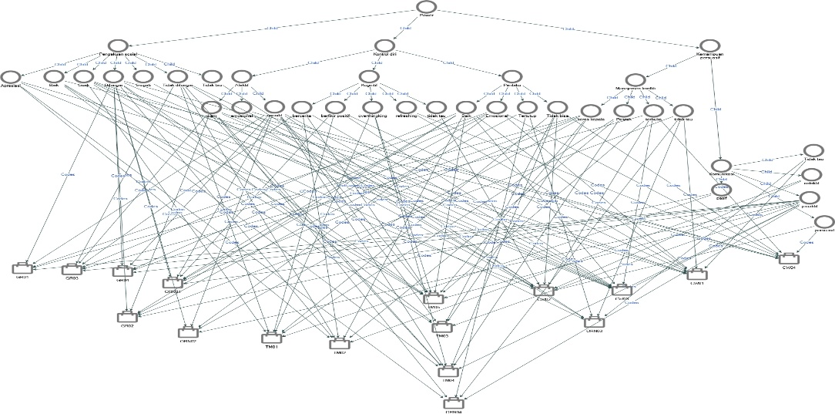

**Gambar 2 <Aspek *Power*>**

*Power* atau kekuatan mengacu pada kemampuan seseorang dalam mengendalikan diri, kemampuan persuasif dilingkungan sosial dan pengakuan sosial yang didapatkan. Coopersmith (1967:38) menjelaskan bahwa *power* adalah kemampuan individu untuk mempengaruhi dan mengendalikan orang lain. Seseorang yang mampu mengontrol tingkah lakunya dan mempengaruhi orang lain berdampak pada munculnya pengakuan dan penghargaan dari lingkungan sosial.

Keempat responden menunjukkan adanya kesulitan dalam mengendalikan pikiran, emosi dan perilaku. ED menunjukkan bersikap pasif, gelisah, dan tertutup, serta lebih nyaman dalam lingkungan sosial yang terbatas. RS memiliki emosi yang labil dan cenderung menyikapi permasalahan secara berlebihan, terutama yang berkaitan dengan figur ayah, meskipun tampak lebih stabil di sekolah. A mengalami kesulitan dalam mengatur emosi, bersikap impulsif, dan cenderung bereaksi tanpa pertimbangan, namun memiliki potensi positif dalam interaksi sosial jika diarahkan dengan tepat. Sikap emosional yang terlihat dari setiap responden menunjukkan bahwa mereka mengalami regulasi emosi yang buruk. Namun, beberapa responden juga memiliki strategi positif untuk berusaha mengontrol dirinya walaupun belum optimal yaitu dengan refresing, berfikir positif dan bercerita dengan orang lain. Ketidakhadiran peran ayah pada kehidupan setiap responden berpengaruh pada kemampuan dalam mengelola emosi, mengendalikan diri dan menghadapi tantangan secara adaptif.

Kemampuan persuasif dari sebagian responden juga cenderung rendah dan kurang stabil. ED dan RS cenderung pasif, menghindari konflik, dan kurang percaya diri untuk mengemukakan pendapat secara terbuka. AS mulai menunjukkan keberanian dalam menyampaikan dan mempertahankan pendapat, meskipun masih dibatasi oleh sensitivitas sosial. A menunjukkan kemampuan paling kuat dengan komunikasi yang kritis, rasional, dan percaya diri, meskipun masih perlu menyeimbangkan antara ketegasan dan empati. Hampir seluruh responden tidak memiliki keberanian untuk mengungkapkan pendapatnya secara langsung khususnya dilingkungan sekolah. Minimnya interaksi dengan seorang ayah berdampak pada kemampuan komunikasi asertif dan peran sosial. Namun, masih terdapat siswa yang berani mengutarakan pendapatnya tetapi cenderung menghindari situasi sosial. Ketika terjadi perbedaan pendapat, beberapa responden juga menunjukkan ketidaksiapan dalam menghadapi situasi konflik atau tekanan yang dapat menghambat kemandiran. Mereka tidak memiliki strategi dalam penyelesaian masalah secara langsung dapat dikarenakan tidak memiliki model penyelesaian konflik dalam keluarga.

Setiap responden juga menunjukkan adanya kebutuhan untuk diakui secara sosial namun dengan cara yang berbeda-beda. Pengakuan atau penghargaan yang diterima oleh sebagian besar responden berasal dari lingkungan pertemanan dan sekolah. Mirisnya, keluarga yang seharusnya berperan penting untuk membentuk karakter responden ditengah kondisi *Fatherless* yang dialami justru sangat jarang memberikan pengakuan atau penghargaan. ED cenderung pasif dan sering mengalah sehingga pendapatnya kurang dihargai orang sekitarnya. RS menunjukkan keinginan kuat untuk diakui secara sosial khususnya kepada teman sebaya laki-laki namun strategi yang ia lakukan sering mendapatkan penolakan dan ejekan. Di rumah, RS menunjukkan perilaku tidak disiplin, menandakan kurangnya internalisasi nilai penghargaan dari lingkungan terdekat. AS memperoleh penghargaan sosial secara alami karena kepribadiannya yang positif, meski masih mencari pengakuan dari orang tua. A menunjukkan posisi sosial yang stabil dan dihargai karena sikap autentik dan terbuka. Secara umum, responden dengan kondisi *Fatherless* menunjukkan adanya kebutuhan akan pengakuan sosial meskipun bentuk dan caranya berbeda-beda. Perbedaan ini sangat dipengaruhi oleh dinamika hubungan dengan keluarga, kelekatan emosional, dan keterampilan sosial masing-masing individu. Penghargaan sosial yang diperoleh secara alami dan berdasarkan keaslian diri tampak lebih stabil dan sehat dibandingkan upaya pencarian validasi yang tidak adaptif.

Berdasarkan hasil wawancara yang diperoleh, aspek *Power* menunjukkan bahwa seluruh responden cenderung memiliki hambatan untuk membangun kontrol diri, kemampuan persuasif dan penerimaan sosial yang seimbang. Peran ayah yang seharusnya berfungsi sebagai peran dan dukungan emosional sang anak menjadi faktor utama yang mempengaruhi lemahnya aspek *Power* pada diri mereka. Adanya kecenderungan dalam ketidakmampuan untuk mengelola emosi, kesulitan mengutarakan pendapat dan kebutuhan pengakuan sosial yang tidak tercapai secara optimal menunjukkan bahwa *Self-Esteem* setiap responden belum terbentuk secara utuh, meskipun terdapat usaha positif dari setiap responden. Seluruh responden yang merupakan anak perempuan kemungkinan lebih merasakan dampak yang signifikan akibat kehilangan peran ayah dibandingkan anak laki-laki, karena umumnya anak perempuan cenderung membentuk pola hubungan melalaui kedekatan dengan sosok ayah, sementara anak laki-laki lebih banyak mengembangkan relasi emosional dari peran ibu dalam kehidupannya (Castetter, 2020). Maka, *Power* atau kekuatan pada responden dengan kondisi *Fatherless* menunjukkan kondisi yang rapuh dan membutuhkan intervensi psikososial yang tepat khususnya melalui peran pengganti figur ayah dan dukungan lingkungan yang lebih responsif terhadap kebutuhan emosional mereka.

**Aspek *Significance* Pada Siswa yang Mengalami *Fatherless***

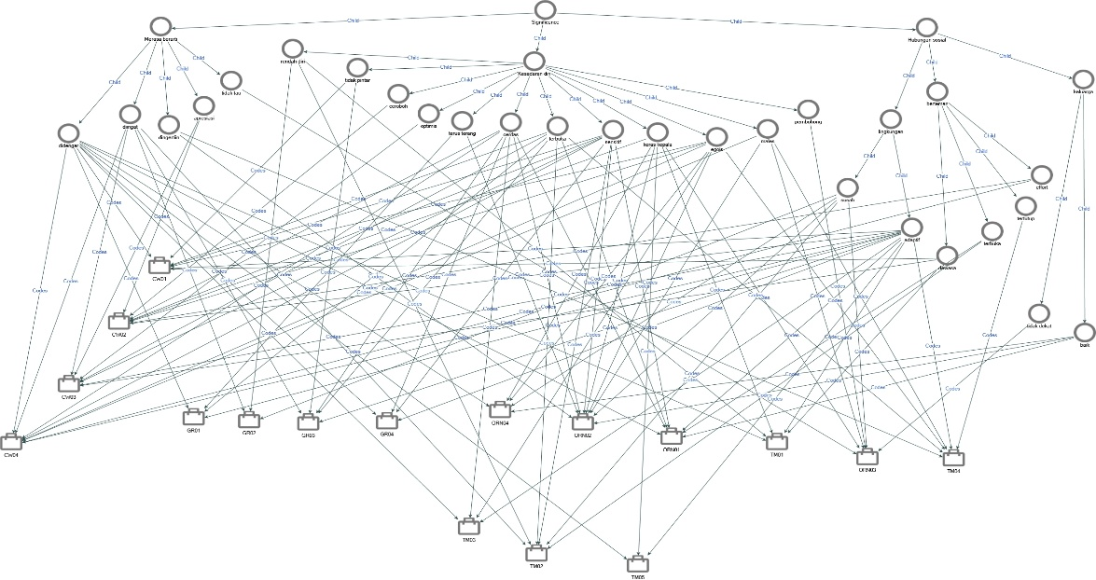

**Gambar 2 <Aspek *Significance*>**

Coopersmith (1967:38) mengungkapkan *Significance* atau keberartian berarti penerimaan, perhatian dan kasih sayang orang lain yang bertujuan untuk memberikan pengaruh positif dan individu merasa berarti bagi orang lain. Efek yang ditimbulkan dari aspek ini adalah menumbuhkan perasaan berarti (*tense of importance*) dalam dirinya*. Significance* ditandai oleh kehangatan, keikutsertaan, perhatian dan diterima oleh orang lain (Khairunnisa, 2021:14). Aspek ini mencakup kesadaran diri, kebutuhan validasi serta menjalin hubungan sosial.

Seluruh responden memiliki kesadaran diri yang belum sepenuhnya berkembang secara matang, meskipun sudah terbentuk dalam berbagai bentuk refleksi dan respon emosional. Mereka mampu mengenali perasaan pribadinya dan situasi yang tidak nyaman bagi diri mereka. Namun, mereka masih mengalami kesulitan untuk mengelola dan mengekspresikan dirinya secara adaptif. ED sadar terhadap kebutuhannya untuk diakui dan didengar, namun memiliki citra diri yang rendah. Hal ini ditunjukkan dari kecemasaan, tidak percaya diri dan menolak untuk tampil atau menyampaikan pendapat karena adanya rasa takut untuk ditolak dan tidak dihargai. RS memiliki kesadaran terhadap kelebihan dan kekurangannya terutama dalam konteks sosial dan akademik. Namun, adanya penilaian negatif dari orang tua dan kurangnya validasi berdampak pada RS yang membuatnya menjadi defensif dan sulit untuk menerima sudut pandang dari orang lain. AS terlihat memiliki sisi sosial dan emosional yang cukup positif, namun masih membutuhkan pendampingan khususnya orang tua untuk fleksibilitas berpikir dan penerimaan terhadap masukan. Sementara, A memiliki kesadaran diri akan kemampuannya. Namun, ia masih kurang peka terhadap dampak perilaku emosionalnya terhadap orang lain. Dominasi ego dan sikap egosentris menunjukkan bahwa kesadaran diri A masih berfokus pada kebutuhan pribadi dan belum berkembang ke arah empati sosial yang matang. Seluruh responden menunjukkan bahwa mereka masih dalam proses pencarian jati diri dan membutuhkan dukungan secara psikologis. Peran ayah cukup berpengaruh bagi keempat responden untuk penguatan emosi dan keterampilan sosial. Selain itu, peran keluarga responden yang mengetahui ketidakhadiran peran ayah pada diri responden seharusnya memberikan dukungan posittif untuk mencapai perkembangan pribadi yang lebih optimal.

Dalam hal perasaan berharga, responden ED, RS, AS dan A merasakan makna dan penghargaan dari lingkungan sosial tertentu, khususnya teman, guru, dan pacar. Mereka merasa dihargai ketika didengarkan, diperhatikan, dan diajak terlibat secara emosional. Namun, pengakuan tersebut bukan berasal dari luar keluarga inti. Di lingkungan keluarga, khususnya dalam hubungan dengan orang tua, responden merasakan keterbatasan validasi atau bahkan ketidakpedulian emosional. Akibatnya, mereka berusaha mencari pengakuan dari luar sebagai bentuk kompensasi terhadap kurangnya penerimaan di rumah. Hal ini membuat perasaan berharga yang mereka alami menjadi tidak stabil dan sangat bergantung pada apresiasi dari orang lain, bukan dari penerimaan diri yang utuh. Kondisi fatherless juga berpengaruh menjadikan lingkungan sosial sebagai kompensasi utama atas kekosongan peran ayah dalam membentuk harga diri dan perasaan berharga.

Keempat responden menunjukkan dinamika hubungan sosial yang berbeda, namun karena kondisi *Fatherless* yang dialami oleh setiap responden membuat kemampuan hubungan sosial mereka kurang cukup optimal terutama dalam hal kepercayaan, keterbukaan dan rasa aman menjalin relasi. ED yang cenderung tertutup, pasif, dan sensitif terhadap penolakan, sehingga hanya memiliki lingkup sosial yang sempit. RS memiliki potensi sosial namun kurang tepat dalam membangun relasi, dipengaruhi oleh hubungan yang kurang mendukung di rumah. Sementara A bersikap selektif dan waspada dalam menjalin kedekatan emosional, meskipun tetap bisa berinteraksi dengan baik di lingkungan yang aman. Dukungan emosional dari lingkungan terdekat sangat berpengaruh terhadap kemampuan bersosialisasi setiap responden, Namun, nyatanya beberapa responden kurang mendapatkan dukungan atau mengalami relasi keluarga yang kurang positif menunjukkan hambatan dalam membangun hubungan sosial yang sehat. Secara umum, keterbatasan figur ayah menciptakan celah dalam pembentukan kepercayaan diri sosial dan kedekatan emosional, yang pada akhirnya berdampak pada cara remaja menjalin interaksi dengan lingkungannya.

Secara keseluruhan dari hasil temuan penelitian, disimpulkan bahwa aspek *Significance* seluruh responden belum terbentuk secara optimal. Kondisi *Fatherless* membuat lemahnya pembentukan kesadaran diri yang positif, rasa berharga dan validasi emosional yang stabil. Walaupun adanya kesadaran diri dalam bentuk refleksi dan emosi, mereka masih kesulitan untuk mengelola perasaan serta mengekpresikan diri secara adaptif. Kebutuhan untuk dihargai dan diakui banyak diperoleh dari lingkungan luar bukan keluarga inti sehingga makna diri seluruh responden menjadi rentan terhadap penolakan sosial. Dukungan emosional yang konsisten dan validasi dari lingkungan terdekat sangat berpengaruh untuk memperkuat aspek *Significance* dan mendukung perkembangan *Self-Esteem* yang sehat pada remaja *Fatherless.*

**Aspek *Virtue* Pada Siswa yang Mengalami *Fatherless***

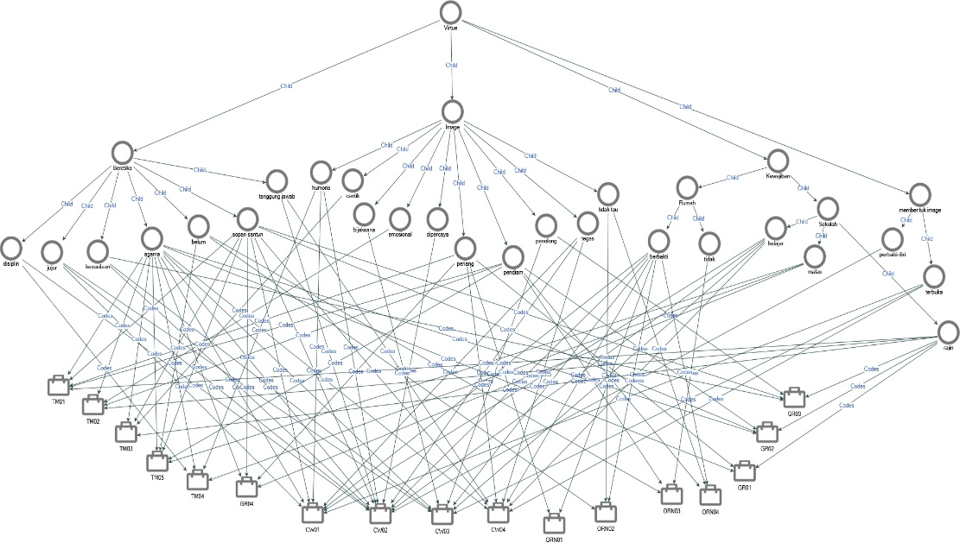

**Gambar 3 <Aspek *Virtue*>**

Menurut Coopersmith (1967:38), *Virtue* atau kebajikan berarti kepatuhan terhadap standar moral dan etika. Umumnya individu harus bersikap dimana dirinya menjauhi tingkah laku yang bertentangan dengan moral dan etiika yang berlaku dimasyarakat. Sikap tersebut dapat menjadi penilaian positif terhadap diri yang artinya individu telah mengembangkan *Self-Esteem* positif pada dirinya. Aspek *Virtue* dalam teori *Self-Esteem* yang dikemukakan oleh Coompersmith mengacu pada bagaimana kesadaran seseorang untuk melaksanakan etika dan kewajibannya serta kemampuan untuk membentuk citra diri.

Dalam melaksanakan etika yang berlaku dimasyarakat, sebagian responden menunjukkan pemahaman dan implementasi nilai-nilai seperti kejujuran, sopan santun dan agama. Nilai agama menjadi sumber penguatan diri terutama bagi responden AS yang menunjukkan kedewasaan secara spiritual dan menjadikan agama sebagai strategi untuk mengontrol emosi. Sementara, ED dan RS memiliki kesadaran akan pentingnya sopan santun dan moral, namun implementasinya masih bergantung pada situasi sosial tertentu. RS terlihat adanya ketimpangan antara nilai yang dianut keluarga dan perilaku RS sehari-hari. Responden A menunjukkan pemahaman etika tetapi masih perlu arahan dalam pengendalian emosi dan cara menyampaikan pendapat secara bijak.

Keempat responden juga menunjukkan adanya pemahaman untuk bertanggung jawab disekolah maupun rumah. Namun, kurangnya motivasi dalam diri mereka berdampak pada cara mereka dalam menjalankan kewajiban yang tidak konsisten dan belum sepenuhnya datang dari dorongan internal. Misalnya, RS yang sering dianggap malas dan kurang disiplin dalam belajar meskipun telah difasilitasi oleh orang tuanya. ED berusaha memenuhi kewajibannya namun terhambat oleh rasa cemas dan rendah diri. Sementara, AS dan A menunjukkan kesadaran terhadap tanggung jawab yang lebih baik dibanding responden lain, meskipun tetap memerlukan bimbingan untuk membentuk konsistensi.

Image atau citra diri, seluruh responden memiliki cara tersendiri untuk membentuk citra positif di lingkungan sosial seperti ingin terlihat percaya diri, tegas, bijaksana atau sebagai sosok yang penolong. Sayangnya pembentukan citra diri dari masing-masing responden belum sepenuhnya asli dan terkadang image yang mereka munculnya menjadi bentuk kompensasi dari kurangnya penghargaan dari lingkungan keluarga. ED memiliki kesadaran diri sosial yang tinggi, namun belum sepenuhnya mampu mengekspresikan dirinya secara konsisten. Minimnya perhatian emosional dari ibu juga turut membentuk citra ED sebagai pribadi tertutup dan cenderung menarik diri dari lingkungan. Image RS dilingkungan sosil dan keluarga cukup berbeda. Di lingkungan sosial, RS lebih terbuka, aktif dan berusaha tampi humoris serta peduli terhadap teman-temannya. Namun, dirumah RS cenderung tertutup dan menjaga jarak. Hal ini menunjukkan dirinya kepada temannya dibanding orang tuannya. Meskipun upaya image yang dibangun RS tidak selalu berhasil dimata orang lain. AS cukup konsisten dalam menampilkan dirinya didepan orang lain sebagai pribadi yang ceria dan periang. Hal ini menunjukkan adanya kestabilan sosial-emosional pada diri AS. Pada responden A, terdapat perbedaan antara persepsi orang lain dan kepribadian asli A, di mana A terlihat sebagai pribadi tertutup, padahal sebenarnya aktif, bawel, dan ekspresif. Hal ini mencerminkan dinamika identitas dan kebutuhan penerimaan sosial yang sedang berkembang dalam dirinya.

Secara keseluruhan aspek *Virtue* pada responden dengan kondisi *Fatherless* masih dalam tahap berkembang dan sangat dipengaruhi oleh kurangnya peran ayah yang seharusnya menjadi panutan dalam pembentukan nilai moral dan karakter. Peran ayah pada perkembangan moral seorang anak berperan sebagai otoritas nilai, membeti arahan dan membimbing perilaku sesuai norma. Responden yang mengalami kondisi *Fatherless* menunjukkan bahwa mereka mengandalkan peran ibu atau lingkungan sosial untuk membentuk nilai dan kontrol diri mereka. Namun, dukungan yang tidak merata atau kurangnya validasi secara emosional dari keluarga inti menyebabkan sebagaian responden dalam membentuk citra diri diluar rumah, bahkan sebagai pelampiasan atas kebutuhan penghargaan yang tidak terpenuhi secara keseluruhan.

**Aspek *Competence* pada Siswa yang Mengalami *Fatherless***

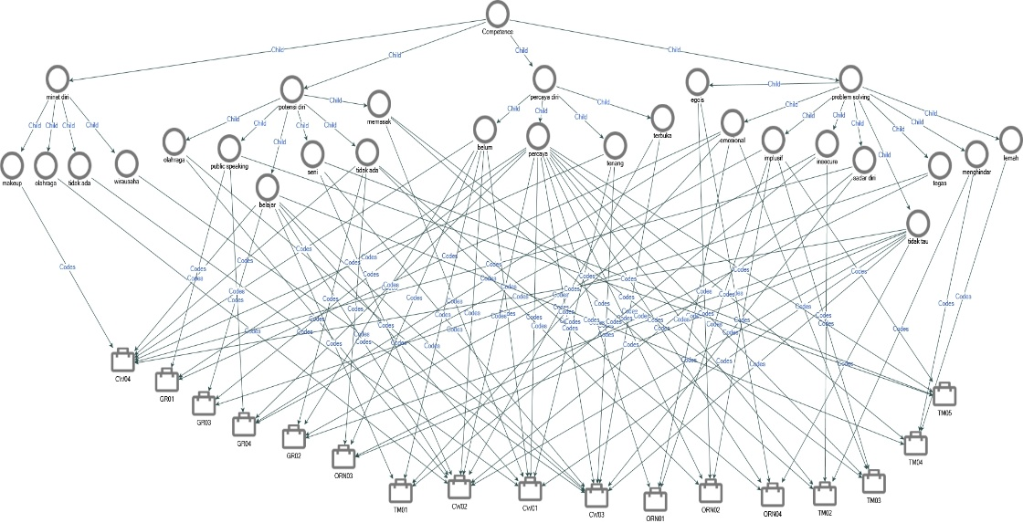

**Gambar 4 < Aspek *Competence* >**

Coopersmith (1967:38) menjelaskan aspek *Competence* atau kemampuan berarti kinerja individu untuk memenuhi kebutuhan dan mencapai prestasi (*need of achievement*) dimana level dan tugas-tugas yang disesuaikan dengan usianya. Aspek ini berpengaruh karena ketika seseorang merasa mampu melakukan sesuatu sesuai kemampuannya maka akan muncul perasaan berharga dalam dirinya. Pada aspek *Competence* yang dikemukakan oleh Coopersmith mencakup kepercayaan diri, kemampuan menyelesaikan masalah (*problem solving*) dan kesadaran mengeni potensi dan minat yang dimiliki.

Beberapa responden menunjukkan ciri-ciri emosional yang rentan karena mudah tersinggung, implusif atau munculnya rasa insecure mencerminkan lemahanya pengelolaan diri. Hal ini cukup mempengaruhi cara setiap reseponden *Fatherless* ini dalam menyelesaikan masalah. Misalnya, ED cenderung memendam masalah, menunjukkan strategi *coping* yang tertutup, serta memiliki kepercayaan diri yang rendah akibat kurangnya validasi dari lingkungan keluarga. RS mengalami kesulitan dalam regulasi emosi dan kerap menghindari konflik, disertai perilaku pelarian negatif seperti merokok. AS memiliki pendekatan penyelesaian masalah yang paling adaptif, dengan inisiatif tinggi dan keterbukaan emosional, meskipun masih impulsif. Sementara itu, A menunjukkan impulsivitas dan kesulitan mengekspresikan emosi secara langsung, meski memiliki potensi akademik dan kesadaran diri untuk berubah. Strategi penyelesaian masalah yang belum optimal dapat disebabkan dari kondisi *Fatherless* yang dialami responden karena peran ayah dapat berguna sebagai penutan, pembimbing secara emosional dalam membentuk strategi penyelesaian masalah yang matang. Selain itu, strategi penyelesaian masalah yang belum matang diakibatkan karena responden yang memilih mengindar dibandingkan menghadapi konflik.

Sebagian responden memiliki kesadaran akan potensi dan minat tertentu seperti seni, olahraga, *public speaking*, hingga adanya keinginan untuk menjadi wirausaha, namun terlihat belum sepenuhnya terarah atau difasilitasi secara konsisten. Kondisi *Fatherless* yang dialami mereka berdampak pada perkembangan rasa percaya diri, eksplorasi potensi dan arah masa depan mereka. AS menunjukkan arah tujuan hidup yang jelas, percaya diri dan didukung hubungan emosional yang positif dengan ibunya. Kompetensi yang dimiliki A secara akademik maaupun non akademik berkembang cukup baik. Berbeda dengan AS dan ED memiliki potensi dibidang keagamaan dan empati sosial yang cukup tinggi. Namun, sikap tertutup dan sulitnya mengekpresikan kompetensinya secara terbuka. Tingkat kepercayaa diri ED juga cukup rendah karena kurangnya partisipasi dalam keluarga untuk membuatnya tidak merasa perlu mengembangkan solusi atau menyampaikan pendapat. RS menunjukkan kemampuan potensial dibidang bahasa dan adanya keinginan dimasa depan dalam bidang hukum. Namun, kurangnya dukungan emosional dan tekanan dari orang tuanya justru menurunkan semangat dan menghambat konsistensi RS dalam mencapai tujuan akademik.

Kondisi *Fatherless* yang dialami seluruh responden memengaruhi pembentukan pada aspek *Competence* karena absennya figur otoritatif yang berperan sebagai *role model* dalam pengambilan keputusan, pembentukan sikap percaya diri dan penyelesaian masalah. Tanpa kehadiran ayah untuk memberikan validasi dan dukungan emosional, responden lebih mudah meragukan kemampuan dirinya dan mengalami kebingungan untuk menghadapi tantangan perkembangan remaja. Dapat disimpulkan bahwa aspek *Competence* pada diri seluruh responden belum optimal secara keseluruhan sehingga membutuhkan dukungan psikososial yang intens untuk memperkuat kepercayaan diri, keterampilan yang adaptif dan kesadaran terhadap potensi dirinya secara utuh.

**Dampak *Fatherless* terhadap Pembentukan *Self-Esteem* Remaja**

Kondisi *Fatherless* yang dialami seluruh responden penelitian sangat berhubungan dalam pembentukan *Self-Esteem* positif. Tapi, kenyataannya ketidakterlibatan peran ayah dalam kehidupan seorang anak berdampak *Self-Esteem* yang cenderung negatif. Reseponden ED, remaja 17 tahun yang menunjukkan ciri-ciri *Self-Esteem*  yang rendah karena pribadinya yang kurang percaya diri, perasaannya yang tidak dihargai serta kesulitan mengekspresikan pendapat secara terbuka. *Self-Esteem* ED yang rendah dipengaruhi oleh kondisi *Fatherless,* yang mana sang ayah tidak berperan atau berkontribusi dalam kehidupan ED sehingga pada masa kanak-kanak dan remaja ED tumbuh tanpa kehadiran peran ayah secara fisik maupun emosional. Ketidakhadiran peran ayah juga berdampak munculnya kekosongan dalam pembentukan identitas diri dan rasa aman emosional karena tidak memiliki tempat untuk mendapatkan afirmasi, perlindungan serta teladan dalam membangun hubungan kepercayaan diri.

Hal serupa terjadi pada responden RS, remaja 17 tahun yang menunjukkan ciri-ciri *Self-Esteem* yang tidak konsisten namun cenderung rendah. Meskipun sosok ayah RS masih ada tetapi peran ayah secara emosional tidak didapatkan oleh RS karena ketidakterlibatan sang ayah dalam pengasuhan atau dukungan psikologis. Ketidakhadiran peran ayah secara emosional membuat RS ingin mendapatkan peran tersebut dari orang lain dengan cara menjalin hubungan dengan laki-laki seperti teman atau pacar. Secara umum, *Self-Esteem* yang cenderung tidak stabil pada diri RS sangat dipengaruhi oleh lingkungan sekitar misalnya keluarga maupun pertemanan. Ketidakhadiran peran ayah menjadi sumber afeksi, validasi dan keteladanan ditambah dengan hubungan keluarga yang kurang suportif, memberikan pengaruh yang signifikan terhadap perkembangan harga dirinya.

Berbeda pada responden AS, remaja 18 tahun yang menunjukkan ciri-ciri *Self-Esteem* yang cukup stabil dibandingkan yang lain. Namun, terdapat pengalaman masa lalu AS yang menunjukkan adanya perilaku *Self-Esteem* yang bersifat negatif. AS sendiri telah hidup terpisah dari orang tuannya sejak usia 3 tahun, dikarenakan perceraian antara ayah dan ibunya. Walaupun masih memiliki seorang ayah, tetapi ayahnya kurang berkontribusi dalam perkembangan secara fisik maupun emosioanal sehingga hal ini berpengaruh pada pembentukan harga diri AS. Proses AS untuk membangun *Self-Esteem* cukup sulit karena terjadinya konflik batin, tekanan dari keluarga dan trauma masa kecil akibat adanya KDRT yang dilakukan sang ayah kepada ibu AS. Namun, melalui proses tersebut membuat AS menjadi lebih kuat dan dewasa sehingga AS menunjukkan tanda-tanda *Self-Esteem* yang positif. Kondisi *Fatherless* yang dialami AS berperan penting dalam membentuk pengalaman masa kecil yang penuh tekanan, rasa tidak aman dan ketidakberdayaan. Kini, AS berkembang menjadi pribadi yang tangguh serta dirinya telah menemukan nilai dirinya melalui pertemanan yang suportif, relasi sosial yang sehat serta refleksi diri yang mendalam.

Responden A, remaja perempuan usia 16 tahun yang menunjukkan *Self-Esteem* yang tidak konsisten dengan kecenderungan rendah karena sikapnya yang tidak percaya diri dalam hal apapun, merasa tidak memiliki potensi dan *overthingking* terhadap teman sebayanya yang lebih pintar. Ia juga menunjukkan sikap implusif, emosioal dan kesulitan mengontrol emosi, meskipun terlihat kritis dan aktif tetapi ia memiliki keraguan terhadap masa depannya. *Self-Esteem* yang selalu berubah-ubah ini dapat dikarena kondisi *Fatherless* yang dialami oleh A. Ketidakstabilan hubungan antara A dengan sang ayah membuat trauma kecil sehingga ini cukup berpengaruh terhadap pembentukan harga diri A. Meskipun sang ayah masih berkontribusi secara finansial dan berusaha untuk memperbaiki hubunganya dengan A saat ini, namun kenyataannya sulit bagi A untuk bisa menerima dengan sepenuhnya. Hal ini disebabkan saat kecil, A tidak merasakan dukungan psikologis dan emosional dari sang ayah sehingga dirinya tumbuh dengan *Self-Esteem* yang fluktuatif dan cenderung rendah serta mempengaruhi kemampuannya membangun identitas diri, mengelola emosi dan menghadapi masalah.

Berdasarkan hasil penelitian terhadap seluruh responden, dapat disimpulkan bahwa kondisi *Fatherless* sangatlah berpengaruh terhadap pembentukkan *Self-Esteem* seseorang khususnya pada masa remaja. Ketidakhadiran sosok ayah secara fisik maupun emosional menyebabkan remaja kehilangan sosok figur yang memberikan rasa aman, perlindungan, validasi, afeksi serta teladan dalam membangun hubungan dan kepercayaan diri. Seluruh responden penelitian yang mengalami *Fatherless* cenderung menunjukkan berbagai permasalahan psikologis misalnya kurang percaya diri, perasaan tidak berharga, kesulitan mengutarakan pendapat, ketidakstabilan emosi serta ragu dalam menghadapi masa depan. Kondisi *Fatherless* yang dialami oleh seluruh responden juga berdampak dalam pembentukan identitas diri yang kurang utuh, munculnya konflik batin serta kesulitan dalam membangun relasi sosial yang sehat.

Pada permasalahan *Self-Esteem* yang rendah menggambarkan kebutuhan emosional yang tidak terpenuhi sejak kecil. Sebagian responden menunjukkan upaya pelampiasan emosional seperti mencari perhatian atau validasi dari orang lain khususnya dari lingkungan pertemanan atau pasangan. Kondisi ini menunjukkan ketidakhadiran peran ayah tidak hanya berdampak pada aspek individu tetapi juga mempengaruhi cara remaja menjalin hubungan sosial dan membentuk makna diri. Meskipun terdapat responden yang menunjukkan perkembangan positif dalam membangun *Self-Esteem*, hal tersebut terjadi melalui pengalaman kehidupan yang penuh tekanan, refleksi diri dan dukungan dari lingkungan yang lebih suportif. Maka, dapat disimpulkan bahwa *Fatherless* menjadi faktor penting yang dapat menghambat terbentuknya *Self-Esteem* yang sehat pada remaja, serta memicu ketidakstabilan emosional dan kesulihatan dalam mencapai tugas perkembangan psikososial dimasa remaja.

**Hasil Triangulasi Data**

Berdasarkan hasil trianggulasi data yang diperolah dari orang tua, guru Bimbingan dan Konseling dan teman dekat ED, menunjukkan adanya perbedaan persepsi terhadap kondisi responden. Orang tua terutama ibu ED, menilai ED sebagai pribadi yang sopan, bertanggung jawab, religius dan cukup percaya diri. Namun, berbanding terbalik dengan informasi dari guru dan teman dekat ED yang menyatakan ED sebagai individu pendiam, sensitif, mudah cemas serta kurang percaya diri terutama dalam lingkungan masyarakat. Teman dekat ED juga menjelaskan bahwa ED cenderung memendang masalah dan menghindari konflik. Meskipun demekian, terdapat kesamaan dari informasi yang diperoleh dari orang tua, guru Bimbingan dan Konseling dan teman sebaya yang menyatakan bahwa ED memiliki karakter yang baik dan empati yang tinggi, meskipun masih memerlukan dukungan untuk mengembangkan kepercayaan diri dan kemampuan adaptasi sosial. Berdasarkan trianggulasi data tersebut, responden ED menunjukkan adanya perkembangan positif pada aspek *Virtue* (kebajikan). Pada aspek ini, ia memiliki komitmen terhadap nilai-nilai moral dan religius dengan rajin beribadah, sopan, bertanggung jawab dan menjaga norma sosial dengan baik. Disisi lain, ED juga menunjukkan perkembangan yang cenderung negatif pada aspek *Power,* terlihat dari pribadi pendian, suka menghindar dari konflik dan suka memendam masalah. Tinggkat kecemasan yang tinggi dan kebutuhan akan validasi menandakan pada aspek *Power,* khususnya mengenai kontrol diri, pengaruh sosial dan ketegasan cenderung lemah dan belum berkembang secara optimal.

Hasil trianggulasi data pada responden RS menujukkan adanya perbedaan persepsi antara orang tua, guru Bimbingan dan Konseling serta teman dekat RS. Ibu RS menggambarkan anaknya sebagai pribadi yang tertutup, kurang bertanggung jawab dan kurang memiliki motivasi belajar. Selain itu, ibu ED kesulitan membangun hubungan emosional dengan RS. Guru Bimbingan dan Konseling menilai RS memiliki potensi dalam bidang bahasa Inggris meskipun kurang disiplin. Sedangkan teman dekat RS menyatakan bahwa RS sebagai pribadi yang aktif, humoris dan peduli namun temannya mengakui bahwa RS sulit diterima oleh lingkungan sosial karena adaptasi sosial yang kurang tepat. Teman RS juga melihat bahwa adanya kebutuhan akan pengakuan dan penerimaan dari teman laki-laki yang ditunjukkan dari perilaku RS. Perbedaan persepsi ini menunjukkan bahwa RS membangun citra diri yang berbeda di lingkungan rumah dan sekolah. Di sekolah, RS lebih terbuka dan percaya diri, sedangkan di rumah RS lebih tertutup dan sulit dijangkau secara emosional. Secara umum, ketiganya sepakat bahwa RS memiliki potensi yang belum tergali optimal dan membutuhkan pendampingan emosional yang tepat untuk mengembangkan diri secara sehat, khususnya dalam membangun motivasi, kedisiplinan, dan kepercayaan diri. Berdasarkan trianggulasi data tersebut, dari empat aspek *Self-Esteem* secara keseluruhan semua aspek menunjukkan adanya hambatan dalam perkembangan *Self-Esteem.* Namun, pada aspek *Competence* (kemampuan) menunjukkan RS memiliki potensi dibidang bahas Inggris dan adanya keberanian untuk mengungkapkan pendapat didepan umum. Dapat disimpulkan bahwa RS memiliki kepercayaan terhadap kemampuan tertentu, namun belum tergali secara maksimal. Bimbingan dan dukungan emosional sangatlah penting untuk mengembangkan potensi RS agar lebih optimal.

Sedangkan hasil triangulasi data yang diperoleh dari orang tua, wali kelas, dan teman dekat AS, menunjukkan bahwa AS memiliki kemampuan sosial yang baik dan mampu membangun hubungan positif di berbagai lingkungan. Ibu AS menjelaskan bahwa AS adalah pribadi yang aktif, mandiri, dan menunjukkan perkembangan emosional yang positif, meskipun kadang bersikap keras kepala dan cenderung impulsif. Wali kelas juga menilai AS sebagai siswa yang ceria, komunikatif, dan percaya diri, namun perlu adanya arahan perihal kedisiplinan dan pengelolaan emosi. Teman dekat AS juga menyatakan bahwa AS sebagai pribadi yang suportif, menyenangkan, dan terbuka, meskipun cenderung dominan atau emosional dalam interaksi sosial. Secara keseluruhan, ketiga informan sepakat bahwa AS memiliki potensi yang kuat dalam hal kemampuan sosial, komunikasi, dan kepercayaan diri. Namun, masih diperlukan pendampingan untuk meningkatkan kontrol emosi dan konsistensi dalam tanggung jawab, baik di rumah maupun di sekolah. Berdasarkan trianggulasi data tersebut, pada aspek *Comptence* dan *Significance*  menunjukkan perkembangan yang cenderung positif. Hal ini ditunjukkan dari keberanian, kemandirian dan kemampuan mengambil inisiatif yang dimiliki oleh AS. Pada aspek *Significance*, AS juga menunjukkan adanya hubungan sosial yang baik sehingga dirinya secara alami mendapatkan penghargaan dan pengakuan dari orang-orang terdekatnya. Sementara itu, aspek *Power* menjadi area yang paling lemah dan membutuhkan perhatian khusus dalam pengelolaan emosi dan penerimaan terhadap pandangan orang lain.

Berdasarkan hasil trianggulasi data yang diperoleh dari orang tua, wali kelas dan teman dekat A, menunjukkan bahwa A memiliki hubungan yang cukup dekat dan terbuka dengan ibunya. Ibu A juga menjelaskan bahwa A sedang membangun kembali hubungan positif dengan ayahnya pasca konflik keluarga. Ibu A melihat anaknya sebagai pribasi yang aktif, ekspresif namun kesulitan untuk mengontrol emosi di lingkungan keluarga. Wali kelas menggambarkan A sebagai pribadi yang percaya diri, kritis dan komunikatif meskipun perlu adanya bimbingan perihal kedisiplinan dan tanggung jawab secara akademik. Teman dekat A menjelaskan sebagai pribadi yang jujur, ceria, dan tegas namun juga cenderung emosional dan selektif dalam hubungan pertemanan. Hal ini menunjukkan bahwa adanya kesamaan persepsi terhadap responden A yaitu memiliki potensi positif dalam komunikasi, kemampuan berpikir kritis serta memiliki hubungan sosial yang sehat. Namun, setiap informan pendukung juga mengakui bahwa A masih memerlukan pendampingan dalam mengelola emosi, penerapan disiplin dan konsistensi untuk dapat bertanggung jawab baik dilingkungan rumah maupun sekolah. Dari trianggulasi data tersebut, responden A menunjukkan perkembangan positif pada aspek *Power* (Kekuatan) yang ditandai pada sikap berani, kritis dan rasa percaya diri yang tinggi dalam mengutarakan pendapat. Pada aspek *Self-Esteem* lainnya menunjukkan perkembangan yang cukup baik namun masih memerlukan bimbingan khususnya perihal regulasi emosi dan konsistensi terhadap nilai-nilai yang berlaku dimasyarakat.

**Simpulan**

Hasil penelitian menunjukkan bahwa kondisi *Fatherless* memberikan dampak yang signifikan terhadap pembentukan *Self-Esteem* pada remaja khususnya pada keempat responden penelitian. Ketidakhadiran ayah secara fisik maupun emosional berpengaruh terhadap perkembangan kepribadian, harga diri dan regulasi emosi para responden. Berdasarkan keempat aspek *Self-Esteem* yang dikemukakan oleh Coopersmith yaitu *Power, Significance, Virtue,* dan *Competence.* Seluruh responden memiliki *Self-Esteem* yang belum berkembang secara optimal, bahkan cenderung berada di kategori rendah. Kondisi *Fatherless* yang menyebabkan responden mengalami kesulitan dalam mengendalikan emosi, membangun kepercayaan diri, menyampaikan pendapat secara asertif, serta menjalin hubungan sosial yang sehat. Mereka cenderung memiliki rasa berharga yang cenderung rendah, keinginan mencari validasi dari luar dan kebingungan dalam membentuk identitas diri. Meskipun terdapat perbedaan tingkat ketangguhan masing-masing individu, pada umumnya *Self-Esteem* berada dalam kategori cenderung rendah hingga kurang stabil, yang mana hal ini dipengaruhi oleh pengalaman masa kecil, pola asuh orang tua (ibu) serta dukungan dari lingkungan sekitar.

Umumnya, ayah berperan memberikan perlindungan, teladan, penguatan moral dan dukungan emosional yang berpengaruh dalam pembentukan *Self-Esteem* yang sehat. Karena peran tersebut tidak didapatkan secara optimal maka berdampak pada munculnya kekosongan secara psikologis yang dapat mengganggu seluruh aspek perkembangan diri. Sebagian responden juga menunjukkan usaha untuk bangkit dan membentuk harga diri yang lebih positif, namun proses tersebut berlangsung melalui pengalaman yang berat dan memerlukan dukungan lingkungan yang kuat. Maka, dapat disimpulkan bahwa kondisi *Fatherless* merupakan faktor resiko yang kuat terhadap terbentuknya *Self-Esteem* yang lemah pada remaja (responden), yang berpengaruh langsung terhadap kepercayaan diri, kestabilan emosi, relasi sosial dan kesiapan mereka dalam melaksanakan tugas-tugas perkembangan psikososial. Kondisi ini memerlukan intervensi yang tepat melalui dukungan psikososial, figur pengganti yang suportif serta lingkungan keluarga dan sekolah yang responsif terhadap kebutuhan emosional anak.

**Referensi**

Aulia, N., Makata, R.A,. Suzana, L. (2023). Peran Penting Seorang Ayah dalam Keluarga Perspektif Anak (Studi Komparatif Keluarga Cemara dan Keluarga Broken Home). Socio Politica : Jurnal Ilmiah Jurusan Sosiologi. 87-94.

Ashari, Y. (2017). Fatherless in indonesia and its impact on children’s psychological development. Jurnal Psikoislamika, 15 (1). 35-40. doi: <https://doi.org/10.18860/psi.v15i1.6661>.

Astuti, M., Mutyati, M., Handayani, P., Rahmawati, R., Noraini, N., & Puspita, D. (2023). Peran orang tua dalam perkembangan psikologi anak. *Jurnal Visionary: Penelitian dan Pengembangan dibidang Administrasi Pendidikan*, *11*(2), 120-127.

Brander, N. (1992). *The Power of Self-Esteem.* Deenfield Beach: Health Communications inc. Florida.

Castetter, C. (2020). The Developmental Effects on the Daughter of an Absent Father Throughout her Lifespan. Honors Senior Capstone Projects, 50, 22. files/763/Castetter -The Developmental Effects on the Daughter of an Ab.pdf

Coopersmith, S. (1967). *The Antecedents Of Self-esteem.* San Francisco and London: W.H. Freman and Compant.

Ghufron, N., & Risnawati, R. (2010). Teori-teori Psikologi*.* Yogyakarta: Ar-Ruzz MEDIA.

Kim, S., & Lee, Y. (2020). Peran harga diri dan modal sosial di tingkat keluarga dalam jalur dari viktimisasi menuju agresi.

Kusuwati, Eni. (2023). Dinamika *Struggle* Anak Perempuan *Fatherles.* Skripsi. Surakarta: Universitas Islam Negeri Raden Mas Said Surakarta.

Ma’awiyah, A. (2017). MODEL-MODEL POLA ASUH ORANG TUA DALAM PEMBENTUKAN KARAKTER ANAK. Jurnal Al Mabhats, 2(1).

Moleong, Lexy J. 2007. *Metodologi Penelitian Kualitatif*. Bandung: PT Remaja Rosdakarya.

Pratiwi, F., Puspita, D. & Desyantoro, I. (2024). Gambaran *Self-Esteem* Pada Remaja *Fatherless*. Skripsi. Semarang: Universitas Semarang.

Reza, R. (2019). *Our Father(Less) Story*; Potret 12 *Fatherless* Indonesia. Bandung: Dian Cipta

Rumorati, J., Ridfah, A., & Istiqamah, H.N. (2024). Fatherless dan Konsep Diri pada Remaja Di Kota Makassar yang Berasal dari Keluarga Tidak Utuh.

Sugiyono. (2013). Metode Penelitian Kuantitatif Kualitatif dan R&B*.* Bandung: Alfabeta.

Sundari, A., & Herdajani, F. (2013). Dampak *Fatherless* Terhadap Perkembangan Psikologis Anak. *Prosiding Seminar Nasional Parenting* , 53(9), 1689–1699.

Syarbini, Amirulloh. 2016. Pendidikan Karakter Berbasis Keluarga Studi Tentang Model Pendidikan Karakter dalam Perspektif Islam.Jogjakarta : AR-RUZZ Media

Teso, O. (2024). Pengaruh Fatherless Terhadap Kecerdasan Emosi Pada Remaja Di Lembaga Pembinaan Khusus Anak (LPKA) Kelas II Pekan Baru. Skripsi. Pekan Baru: Universitas Islam Negeri Sultan Syarif Kasim Riau.